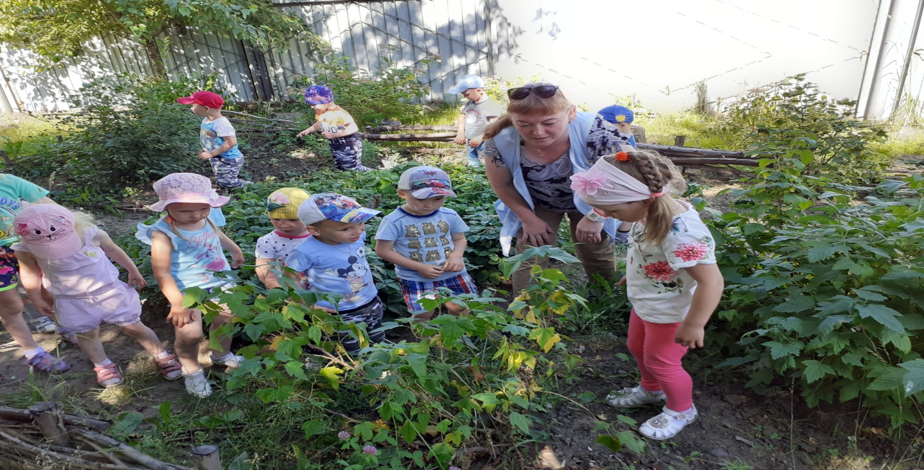
У забора земляника,
Хоть и ростом не велика,
Прячет под листочками
Белые цветочки.

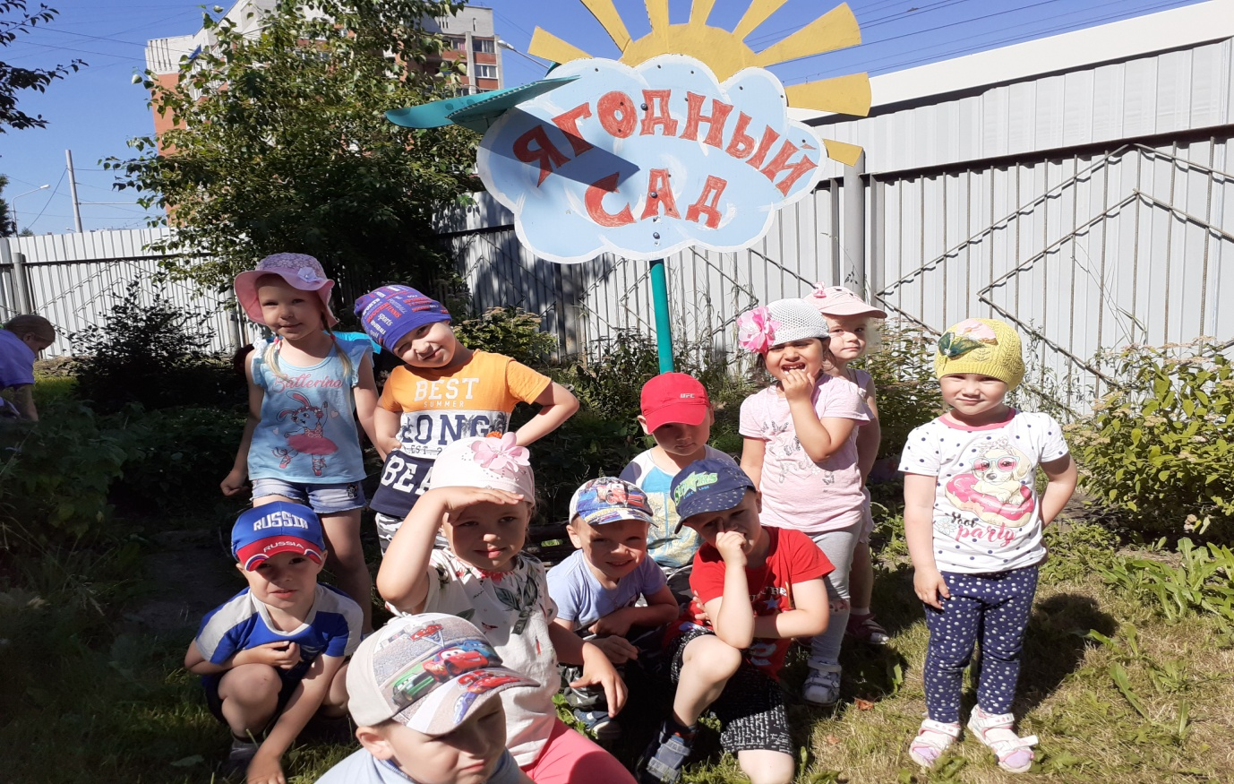
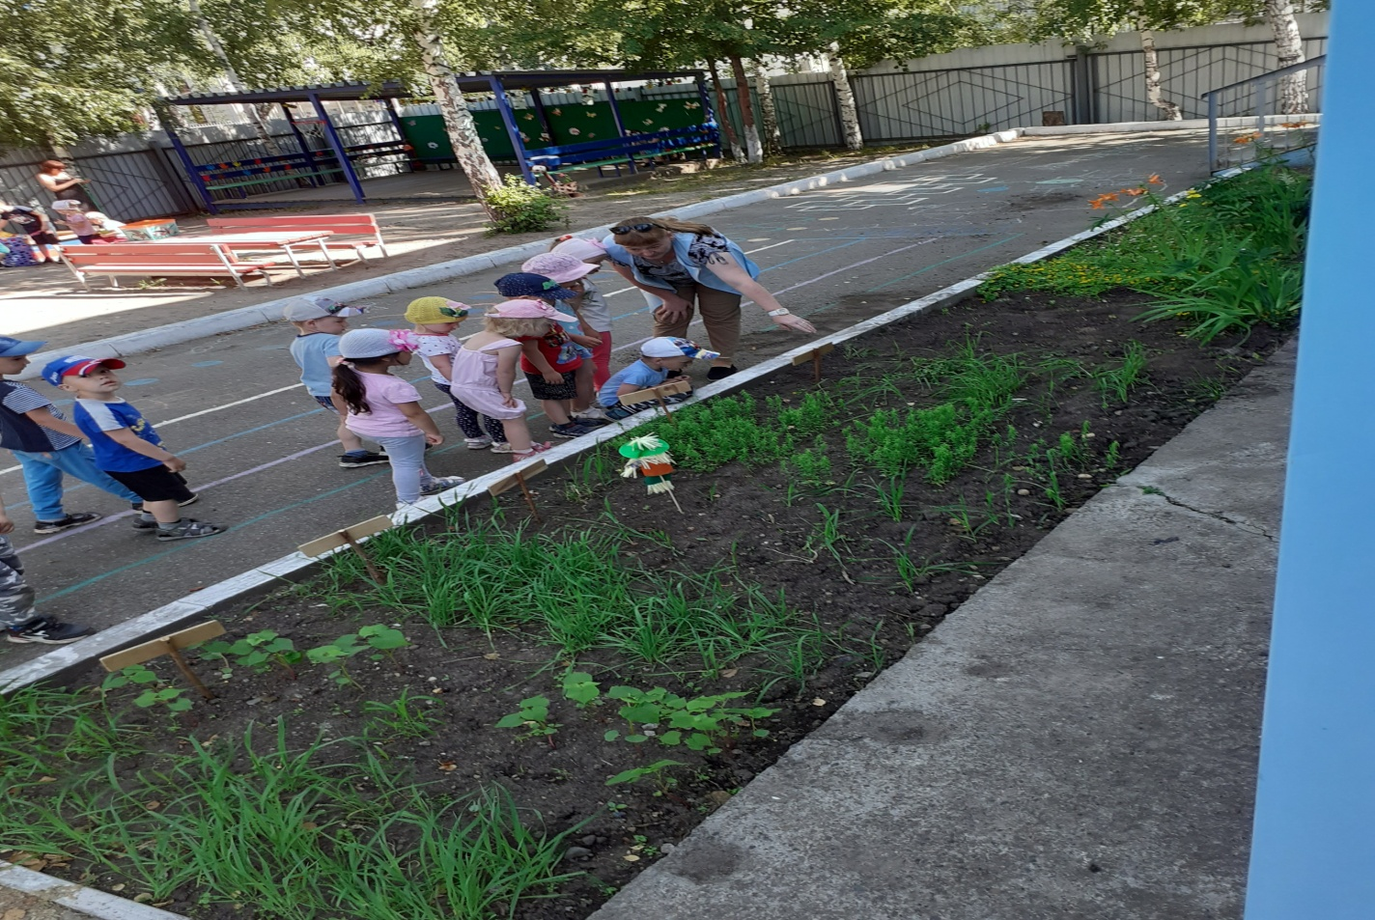

Вырос в садике колосок
Он и строен и высок!
Созревает жарким летом,
Тёплым солнышком согретый.
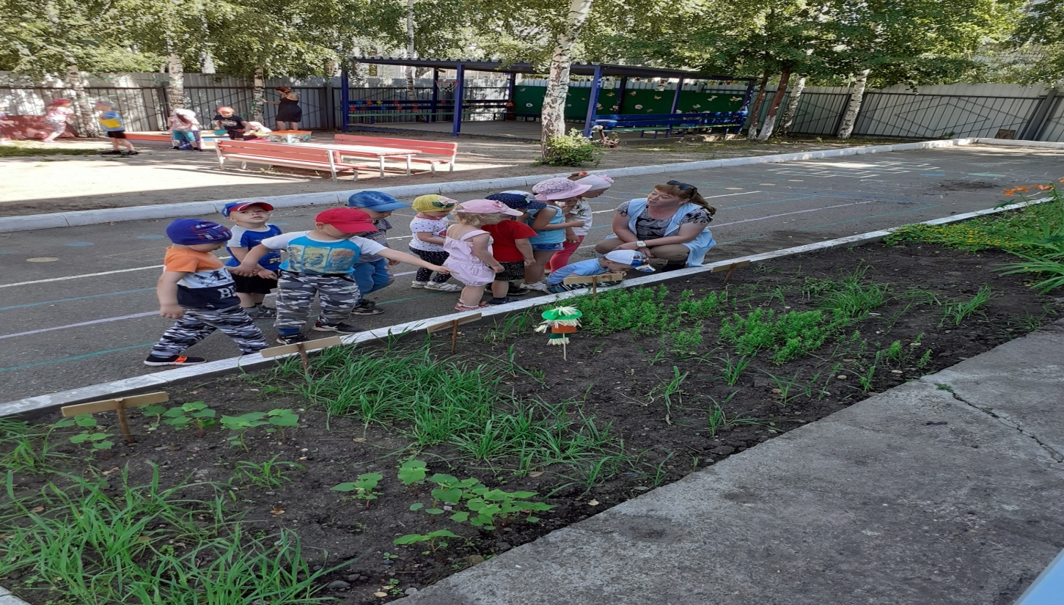
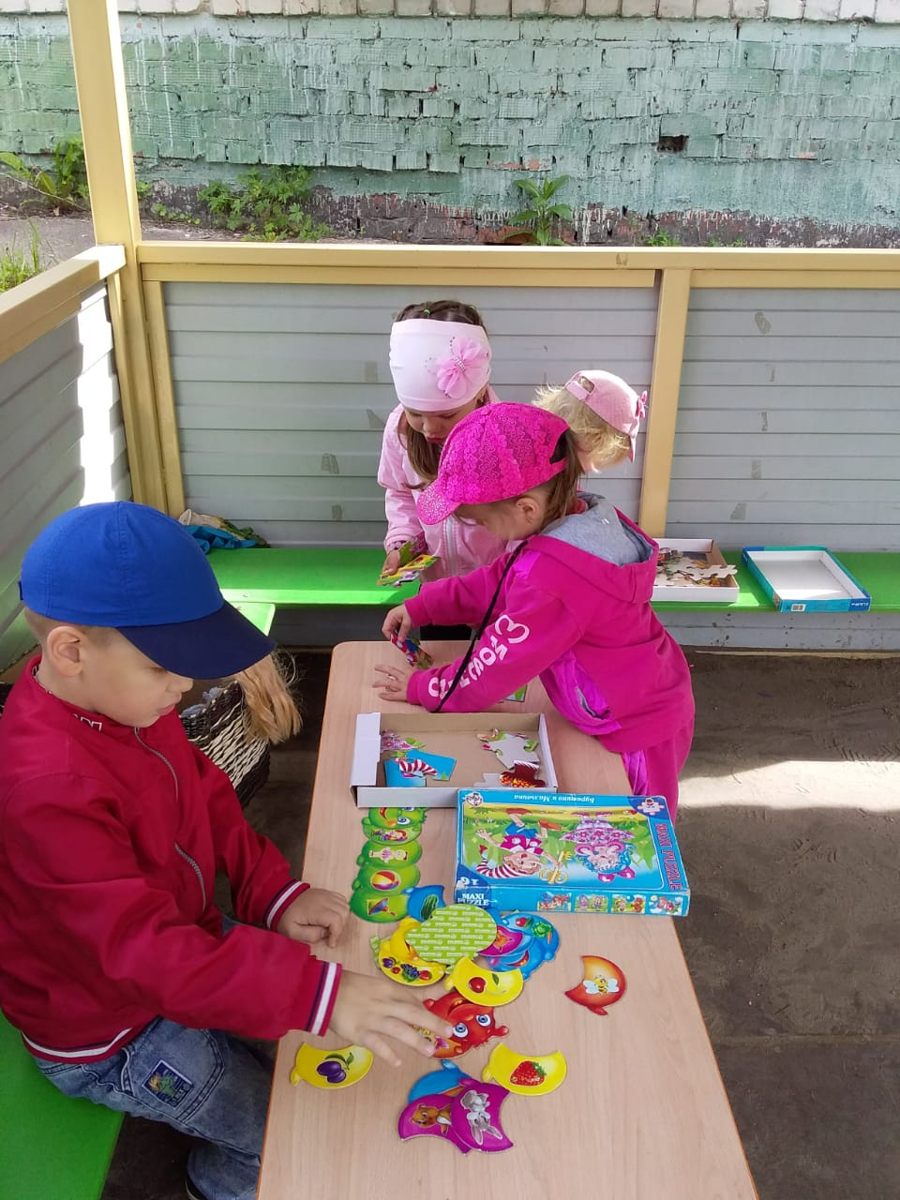
Детки в садике живут,
Здесь играют и поют,
Здесь друзей себе находят,
На прогулку с ними ходят.
